TRADICIONALNI SLOVENSKI ZAJTRK
13. 11. – 17. 11. 2017
Tradicionalni slovenski zajtrk vsako leto poteka ob dnevu slovenske hrane - to je tretji petek v mesecu novembru. Datum letošnjega zajtrka je bil 17. 11. 2017.
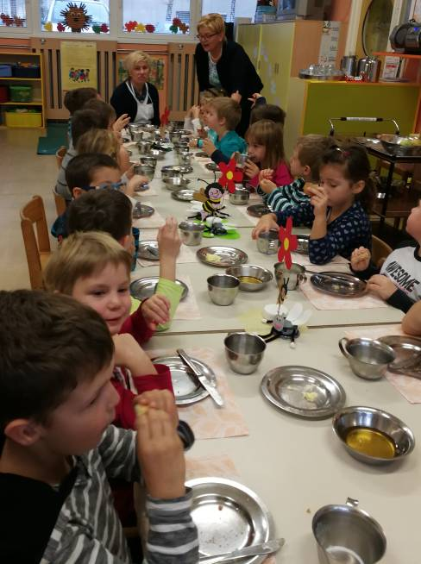
Cilj in namen organizatorjev projekta je, da otroke, mladino in širšo javnost seznanjajo o pomenu zajtrka, pomenu in prednostih lokalno pridelanih živil oziroma živil, ki so pridelana oziroma predelana v Sloveniji, pomenu kmetijstva in čebelarstva ter njunem vplivu na okolje in o pravilnem ravnanju z odpadki. Pomembno je tudi ozaveščanje o pomenu zdravega načina življenja, vključno z gibanjem in športnimi aktivnostmi.

V našem vrtcu Otona Župančiča Črnomelj, v enoti Čardak, smo v tem tednu vse aktivnosti posvetili in prilagodili tradicionalnemu slovenskemu zajtrku, zdravi prehrani ter spoznavanju življenja čebel in dela čebelarjev. Obenem pa so naši kuharji in kuharice vsak dan pripravljali značilne belokranjske jedi, tako da smo spoznavali tudi lokalne značilnosti prehrane (prosta potica, ajdova potica s skuto, belokranjska šara z žitno klobaso, koruzni žganci, nadef s šunko, domač pirin kruh…).
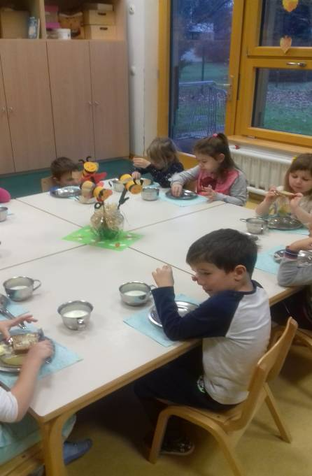
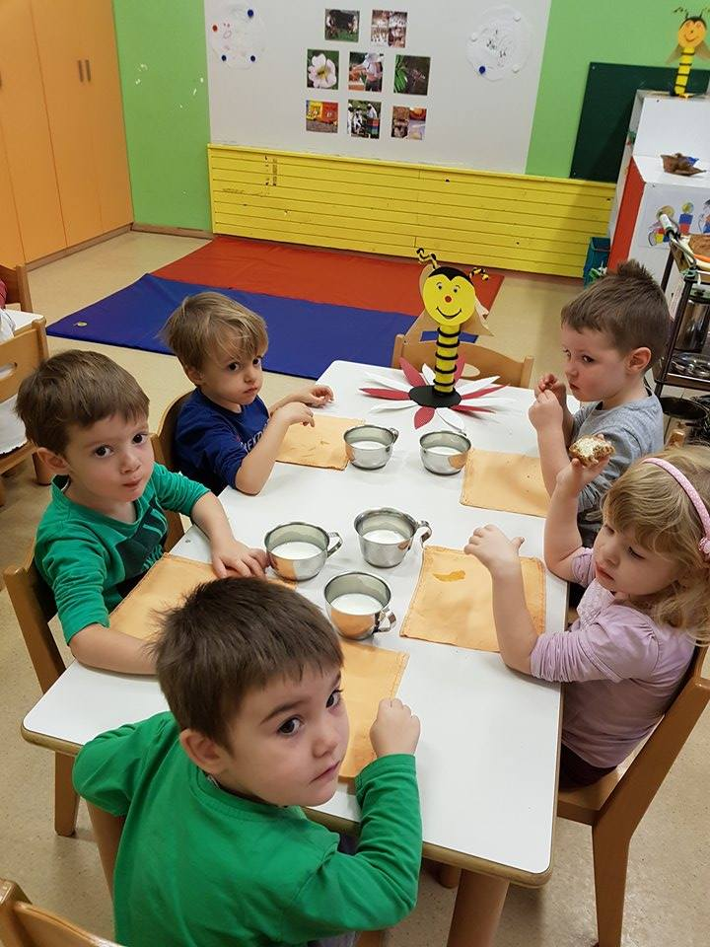

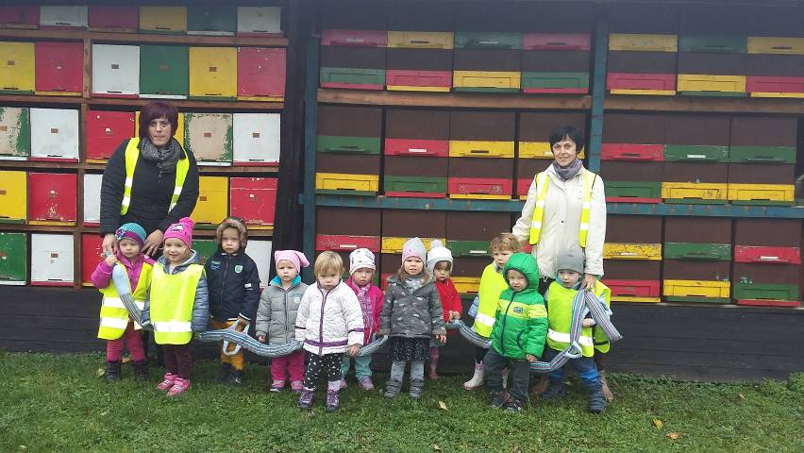
Po oddelkih pa so potekale naslednje aktivnosti:
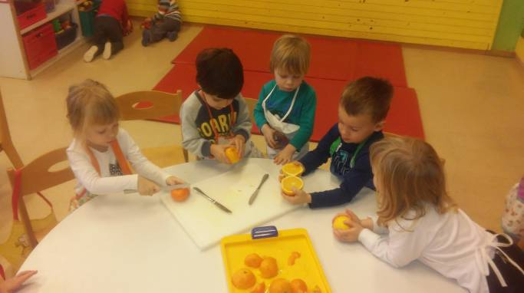
- Ogled čebelnjaka v bližini vrtca (starejše skupine si ga bodo ogledale naslednji teden, ko jim bo vreme dopuščalo).
- Priprava namizne dekoracije na temo čebelice (rezanje s škarjami, lepljenje..).
- Učenje pesmi Čebelar (L. Slak).
- Priprava medenega napitka s pomarančnim sokom in priprava limonade z medom.
- Seznanjanje s postopkom pridelave medu.
- Spoznavanje in razvrščanje zdrave in manj zdrave prehrane.
- Izdelovanje namiznih pogrinjkov na temo medenega zajtrka.
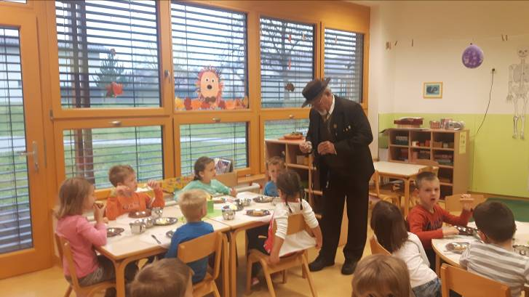
- Ogled predstave Mehurčki v izvedbi gledališča Bicikleta.
- Poizkušanje bučnih semen.
- Ogled poučnega filma Kranjska čebela (za otroke 4-6 let).
- Učenje deklamacij, pesmi in plesa (na temo med in zdrava hrana) za nastop na prireditvi ob Tradicionalnem slovenskem zajtrku.

